
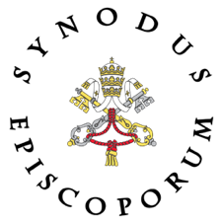

Discernindo o caminho

O Sínodo é um convite para que cada Diocese abrace um caminho de profundo renovamento conforme lhe for inspirado pela graça do Espírito de Deus. Como se afirma no Documento Preparatório, o Sínodo tem em conta uma questão principal: Como é que o nosso “caminhar juntos” se realiza hoje na Igreja? Que passos o Espírito nos convida a dar para crescermos no nosso “caminhar juntos”?

O que se procura nesta questão é o sensus fidei de todo o Povo de Deus. Uma vez que cada Diocese tem um contexto único, o seu caminho para procurar, promover e colher os frutos deste sensus fidei será único. Em geral, as diretrizes do Sínodo lembram-nos que:
- O objetivo é garantir a participação do maior número possível de pessoas, para escutar a viva voz de todo o Povo de Deus.
- Isso não será possível, a não ser que nos esforcemos particularmente para chegar ativamente às pessoas nos lugares em que realmente estão, especialmente aquelas que, muitas vezes, são excluídas ou que não estão envolvidas na vida da Igreja.
- É preciso concentrar-se claramente na participação dos pobres, marginalizados, vulneráveis e excluídos, de modo a escutar a sua voz e a sua experiência.
- O Processo Sinodal deve ser simples, acessível e acolhedor em relação a todos.

Planejar um processo como este já é o início do diálogo sinodal!

